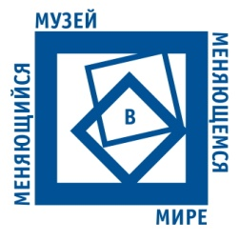
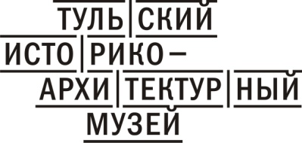
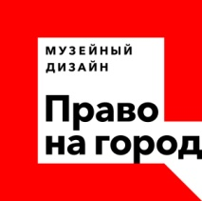

28 - 30 сентября 2016 г.
Тульский историко-архитектурный музей
проспект Ленина, 25 (Дом Крафта)

ДОМА И БУКВЫ
Выставка, цикл лекций, дискуссия

В 2015 году проект "Музейный дизайн: право на город" стал победителем XII грантового конкурса музейных проектов «Меняющийся музей в меняющемся мире» Благотворительного фонда В. Потанина в номинации "Музейный дизайн".
Проект "Музейный дизайн: право на город" - это попытка сформулировать правила размещения информации на фасадах исторических зданий, а также инициировать общественную дискуссию о возможности диалога дизайна и архитектуры, о профессиональных стандартах, экспертизе и контроле в этих областях.
28 - 30 сентября 2016 года в Тульском историко-архитектурном музее состоятся кульминационные события проекта "Музейный дизайн: право на город". В программе: презентация дизайн-проекта размещения вывесок в "музейном квартале", открытие выставки "Дома и буквы", пресс-конференция, цикл лекций и открытая дискуссия, посвященные вопросам культуры визуальной коммуникации в городском пространстве.
28 сентября состоятся презентация дизайн-проекта (автор - российский дизайнер, академик Академии графического дизайна, член Союза Дизайнеров России Юрий Сурков), открытие выставки "Дома и буквы", пресс-конференция. Начало - в 17.30.
29-30 сентября пройдет цикл лекций об истории и современных тенденциях городского дизайна, особенностях графического языка городской навигации, нюансах шрифтового искусства и его связи с архитектурой, роли музеев в городском развитии и пр. Приглашенные эксперты - ведущие российские дизайнеры, архитекторы, культурологи: Константин Богданов, Эркен Кагаров, Ирина Коробьина, Игорь Мустаев, Николай Прянишников, Георгий Никич.
Участие в программе профессионалов высочайшего уровня создаст уникальную для города ситуацию экспертного обсуждения и оценки проекта, нацеленного на создание в городе качественной визуальной среды, укрепит стратегическую позицию музея как инициатора городских изменений.
Программа лекций будет опубликована в начале сентября на сайте музея. Вход на мероприятия - свободный.
Авторы проектов-победителей программы «Меняющийся музей в меняющемся мире» ведут дневники проектов на сайте www.museum.fondpotanin.ru. Ссылка на дневник проекта "Музейный дизайн: право на город": http://museum.fondpotanin.ru/projects/8202326
Цель конкурса «Меняющийся музей в меняющемся мире» – адаптация российских музеев к меняющимся условиям современного мира, поддержка и продвижение лучших образцов музейной практики. Всего за время ее реализации было подано более 4000 заявок, победителями стали 190 проектов из 83 регионов.
Благотворительный фонд Владимира Потанина – один из первых частных фондов в современной России – создан в 1999 г. для реализации масштабных программ в сфере образования и культуры.
Основная задача фонда — содействие развитию благотворительности в России, поддержка одарённых и интеллектуальных людей, — тех, кто способен меняться и готов помогать другим. Системная работа фонда в музейной сфере призвана поддержать инициативных профессионалов, способных сделать музей центром культурного, социального и экономического развития региона.
Оператор конкурса – Ассоциация менеджеров культуры (АМК). АМК – культурная сеть национального масштаба, объединяющая экспертов, консультантов и менеджеров социально-культурных проектов. Проекты АМК направлены на поддержку и развитие активных людей и некоммерческих организаций, работающих с культурным потенциалом территории; развитие сотрудничества и горизонтальных связей между менеджерами и организациями культуры.

Контактная информация:
Тульский историко-архитектурный музей, Тула, проспект Ленина, 31
Лилия Кашенцева, директор музея, руководитель проекта: 70-43-67
Александр Аладин, специалист по связям с общественностью: 70-40-58
info@ tiam-tula.ru, www.tiam-tula.ru

